北 京 林 业 大 学
实 验 任 务 书 四

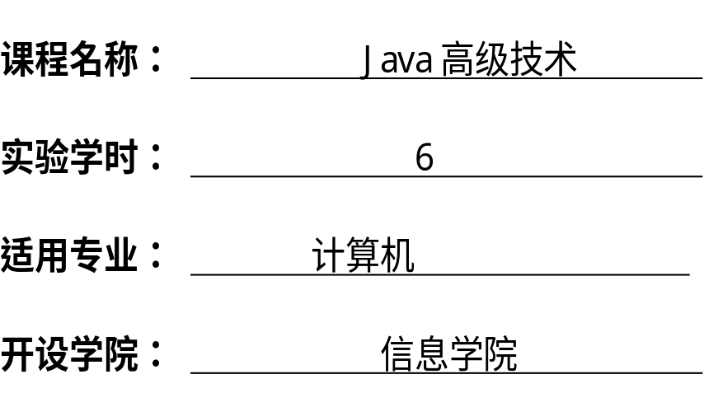
北 京 林 业 大 学
15学年—16学年第2学期 计算机、网工 实验任务书四
课程名称： Java高级技术 任课教师： 崔晓晖
实验题目： Java Web开发
实验环境： JDk8、Tomcat7
实验内容：
设计一套基于JavaWeb的会员管理系统，系统的主要功能：
- 对一般用户，提供注册功能，注册内容包括：
- 用户的登录信息：用户名、密码、邮箱等。
- 用户的身份信息：手机号码、身份证号码、现阶段工作单位、学位、学历、通信地址、出生日期等。
- 用户的学习履历：要求用户填写从本科开始的履历信息，内容为从某年某月到某年某月在某大学攻读某专业，并获得某学位。
- 用户工作履历：参照学习履历。
- 用户等级：初始登录用户默认为初级会员，但是管理员可以在后台将会员修改为高级会员。
注意：注册后，用户的信息为未审核状态，需要经过管理员审核后，该用户才可以登陆系统
- 对于一般用户，提供登录功能。
- 对于一般用户，提供基本信息的修改。
- 对于管理员用户，提供登录功能，可以指定一个用户名和密码。
- 对于管理员用户，提供修改个人密码功能。
- 对于管理员用户，提供对注册用户的审核功能、控制等级、删除功能以及信息的修改功能。
实验要求：
实验报告按照实验模板撰写，要求上交实验报告、源码和编译后的代码，将以上内容打包，压缩包的文件名称为：ex4_学号_姓名。注意文件名为下划线不是中线，同时，名字和学号检查后再提交。将实验报告上传如下目录中：
“ftp://202.204.125.21/cuixiaohui/homework/seniorJava/对应班级/ex4/”
报告字体为小四宋体，行距1.5倍行距。
- 需要根据上述需求，建立数据库，并使用Mybatis作为持久层框架，访问数据库，不可以使用JDBC直接访问数据库。
- 使用JSP+JavaBean+Servlet的体系架构开发系统。
- Web界面需要美观，各页面的布局要求合理。
- JSP页面要求使用JSTL标签，尽量不适用JSP脚本段。
- 使用拦截器处理乱码以及对注册用户可访问页面的安全控制。

